中华人民共和国农业农村部 发布
2021-xx-xx 实施

2021-xx-xx 发布

食用农产品产地重金属风险评估技术指南
Technical guidelines for heavy metal risk assessment of producing area of edible agricultural products
（征求意见稿）

NY/T xxxx-2021

NY
中华人民共和国农业行业标准
ICS 13.080.10
B 10

前 言
本文件按照GB/T 1.1—2020《标准化工作导则 第1部分：标准化文件的结构和起草规则》的规定起草。
本文件由中华人民共和国农业农村部科技教育司提出并归口。
本文件起草单位：农业农村部农业生态与资源保护总站、广东省科学院生态环境与土壤研究所、生态环境部土壤与农业农村监管技术中心、农业农村部环境保护科研监测所、生态环境部南京环境科学研究所、中国农业科学院农业资源与农业区划研究所、中国科学院地理科学与资源研究所、湖南省农业环境生态研究所
本文件主要起草人：

食用农产品产地重金属风险评估技术指南

1 范围
本文件规定了食用农产品产地重金属风险评估的基本原则、技术路线、内容、方法和要求。
本文件适用于水稻、小麦、玉米、蔬菜、水果等植物类食用农产品产地重金属风险评估。

2 规范性引用文件
下列文件中的内容通过文中的规范性引用而构成本文件必不可少的条款。其中，注日期的引用文件，仅该日期对应的版本适用于本文件；不注日期的引用文件，其最新版本（包括所有的修改单）适用于本文件。
GB 15618-2018 土壤环境质量 农用地土壤污染风险管控标准（试行）
GB 2762 食品安全国家标准 食品中污染物限量
GB/T 17136 土壤质量 总汞的测定 冷原子吸收分光光度法
GB/T 17139 土壤质量 镍的测定 火焰原子吸收分光光度法
GB/T 17141 土壤质量 铅、镉的测定 石墨炉原子吸收分光光度法
GB/T 22105 土壤质量 总汞、总砷、总铅的测定 原子荧光法
NY/T 395 农田土壤环境质量监测技术规范
NY/T 398 农、畜、水产品污染监测技术规范
HJ 491 土壤和沉积物 铜、锌、铅、镍、铬的测定 火焰原子吸收分光光度法
HJ 680 土壤和沉积物 汞、砷、硒、铋、锑的测定 微波消解/原子荧光法
HJ 780 无机元素的测定 波长色散X射线荧光光谱法
HJ 803 土壤和沉积物12种金属元素的测定 王水提取-电感耦合等离子体质谱法
HJ 923 土壤和沉积物 总汞的测定 催化热解-冷原子吸收分光光度法

3 术语与定义
下列术语和定义适用于本文件。

3.1
食用农产品 edible agricultural products
农业耕作过程中生产的植物类食用农产品，如水稻、小麦、玉米、蔬菜、水果等。
3.2
食用农产品产地 producing area of edible agricultural products
用于种植上述食用农产品且经常耕种的土地。
3.3
重金属 heavy metal
镉、汞、砷、铬、铅、锌、铜和镍等8种重（类）金属元素，以及锑、钴和铊等造成土壤与农产品污染的其它重（类）金属元素，一般指密度大于4.5 g/cm³的（类）金属元素。本文件指镉、汞、砷、铅、铬5项元素。
3.4
风险评估 risk assessment
在历史性土壤污染调查的基础上，通过补充采样调查，协同农产品质量，分析土壤污染状况，评估农产品污染物超标风险，为食用农产品产地划分风险类型与风险等级提供依据。
3.5
调查单元 survey unit
在评估区域内，基于历史性土壤污染调查数据及土地利用方式等，划分的污染特征相对均一的特定区域。
3.6
风险单元 risk unit
在调查单元的基础上，按照点位风险水平一致性原则划分的具有相同风险特征的单元。

4 评估原则
4.1 继承性
以评估区域内全国农用地土壤污染状况详查、全国农产品产地土壤重金属污染普查、多目标区域地球化学调查、农产品产地土壤环境监测等历史性土壤污染调查数据为基础，统筹考虑农产品质量协同调查数据，充分保障评价结论的可靠性。

4.2 针对性
食用农产品产地重金属风险评估以农产品质量安全为首要评估依据，兼顾土壤环境质量。通过补充调查获取充足的土壤-农产品重金属含量的一一对应数据，开展土壤-农产品重金属协同风险评价，为下一步风险精准管控与修复提供依据。
4.3 可操作性
充分考虑实际情况，结合已有工作基础和当前科技发展水平，合理评价食用农产品产地重金属污染风险，风险评估程序和方法具有可接受性和易操作性。

5 技术路线
食用农产品产地风险评估主要技术环节包括：基础资料和数据收集、划分调查单元、补充调查、点位风险评估、划分风险单元、撰写风险评估报告等。
图1 食用农产品产地重金属风险评估程序

6 评估步骤

6.1 基础资料和数据收集
在食用农产品产地重金属风险评估工作开展之前，应收集相关资料，包括但不限于以下内容：
——基础图件资料：主要包括行政区划、土地利用现状、土壤类型、地形地貌、河流水系等矢量图件及最新高分遥感影像数据。
——区域自然环境资料：主要包括地理位置、土壤pH、成土母质、植被、气候与气象、自然灾害等。
——区域农业生产与社会经济资料：主要包括灌溉水源、人口状况、农业生产、工业布局、农田水利和农村能源结构情况，当地人均收入水平、主栽食用农产品、种植结构和耕作制度等。
——重点污染源资料：主要包括行政区域内重点土壤污染工矿企业所属行业类型、空间位置分布，主要污染物种类及排放途径；农业灌溉水质量，农药、化肥、农膜等农业投入品的使用情况及畜禽养殖废弃物处理处置情况，固体废物堆存、处理处置场所分布等。
——土壤环境和农产品质量数据：收集评估区域内多年来的土壤与农产品重金属含量数据。数据来源主要包括：全国农用地土壤污染状况详查、农产品产地土壤重金属污染普查、多目标区域地球化学调查、农产品产地土壤重金属监测等历史性土壤污染调查数据，其他生态环境、农业农村、自然资源等部门相关调查数据，相关科学研究的调查数据等。要依据相关标准和规范，对有关数据质量进行审核，剔除无效数据，保障数据质量。

6.2 划分调查单元
将评估区域与全国农用地土壤污染状况详查中的评价单元（分优先保护、安全利用与严格管控3类，以下简称详查评价单元）及自然资源部门最新土地利用现状图（按水田及其他2类）叠加合并，使评估区域分割为不同污染程度的调查单元。若没有或无法获取详查评价单元，可直接叠加土地利用现状图，将评价区域划分为水田、其他等2类调查单元。

6.3 补充调查

6.3.1 补充布点
根据大样本理论，应确保每个调查单元内用于风险评估的土壤-农产品数据一一对应的点位（以下简称成对点位）不少于30个。对于历史性成对点位不足的调查单元，应开展补充调查，补充布点密度参考表1。若调查单元根据布点密度计算的点位数量低于30个，则按照30个计。如调查单元面积较小、地形破碎，或土壤与农产品重金属含量变异较大，可适当提高布点密度；当地形平坦、种植结构单一、土壤类型单一时，可酌情降低布点密度。
表1 调查单元成对点位布点密度
类型 | 优先保护类 | 安全利用类 | 严格管控类
水田 | 150-500亩/点 | 50-150亩/点 | 15-50亩/点
其他 | 500-1500亩/点 | 150-500亩/点 | 50-150亩/点
注：1. 每个调查单元内应确保历史性及补充调查成对点位之和不低于30个。例如某评价区域1200亩，全部为水田，分为2个调查单元，其中安全利用类调查单元500亩，历史性成对点位3个；严格管控类调查单元700亩，历史性成对点位4个。则安全利用类调查单元至少还需要补充成对点位27个，严格管控类调查单元还需补充成对点位26个
2. 对于未叠加详查评价单元的调查单元，统一采用安全利用类的布点密度。例如划分为水田的某调查单元，按照50-150亩/点的密度布点

6.3.2 布点位置
基于布点密度计算出调查单元成对点位数量后，在调查单元网格布点。在网格内选择有代表性的食用农产品地块中间的开阔地带进行布点：
——如果网格内地块间面积差异明显，优先选择面积最大地块；
——如果网格内地块间面积差异不明显，优先选择网格中心位置地块；
——如果网格内同时存在水田、旱地，优先选择水田；
——如果网格内高程差别十分明显（如沟谷、丘陵、梯田等），优先选择地势较低的地块；
——当网格中食用农产品产地面积占比小于10%时，可不布设点位；
——历史性成对点位所在网格，可不布设点位。

6.3.3 采样原则
土壤与农产品采样方法按照NY/T 395与NY/T398的规定执行。
土壤及农产品的采样遵循以下原则：
——采集土壤与农产品一一对应的样品；
——只采集一季农产品。对于多季或轮作、间套作情况，尽可能采集重金属富集能力较强的主栽农产品。若单季情况，采集本季度典型农产品即可。

6.3.4 样品检测
包括土壤基本理化性质（土壤pH、阳离子交换量和有机质含量等）和土壤与农产品样品的重金属含量（镉、汞、砷、铅、铬等）。参考表2规定的方法开展土壤重金属分析，参照GB/T 5009系列标准（GB 5009.12、GB 5009.15、GB/T 5009.17、GB/T 5009.11、GB/T 5009.123），分别测定农产品中总铅、总镉、总汞、总砷和总铬含量。
表2 土壤污染物分析方法
序号 | 项目 | 分析方法 | 标准编号
1 | 镉 | 土壤质量 铅、镉的测定 石墨炉原子吸收分光光度法 | GB/T 17141
2 | 汞 | 土壤和沉积物 汞、砷、硒、铋、锑的测定 微波消解/原子荧光法 | HJ 680
 |  | 土壤质量 总汞、总砷、总铅的测定 原子荧光法 第1部分：土壤中总汞的测定 | GB/T 22105.1
 |  | 土壤质量 总汞的测定 冷原子吸收分光光度法 | GB/T 17136
 |  | 土壤和沉积物 总汞的测定 催化热解-冷原子吸收分光光度法 | HJ 923
3 | 砷 | 土壤和沉积物 12种金属元素的测定 王水提取-电感耦合等离子体质谱法 | HJ 803
 |  | 土壤和沉积物 汞、砷、硒、铋、锑的测定 微波消解/原子荧光法 | HJ 680
 |  | 土壤质量 总汞、总砷、总铅的测定 原子荧光法 第2部分：土壤中总砷的测定 | GB/T 22105.2
4 | 铅 | 土壤质量 铅、镉的测定 石墨炉原子吸收分光光度法 | GB/T 17141
 |  | 土壤和沉积物 无机元素的测定 波长色散X射线荧光光谱法 | HJ 780
5 | 铬 | 土壤和沉积物 铜、锌、铅、镍、铬的测定 火焰原子吸收分光光度法 | HJ 491
 |  | 土壤和沉积物 无机元素的测定 波长色散X射线荧光光谱法 | HJ 780

6.4 点位风险评估
根据采样调查点位土壤和农产品重金属含量情况进行土壤与农产品协同风险评估，点位协同风险评估等级划分见表3。历史性成对点位也纳入评估范畴。当同一点位存在多项重金属污染时，点位协同风险评估结果取5项重金属中风险最高的元素进行确定。例如，某点位同时存在镉、铅两种污染物，该点位依据镉级别划为安全利用类，依据铅级别划为严格管控类，综合考虑该点位应划为严格管控类。
表3 点位风险评估水平及划分依据
点位类型 | 划分依据 |  | 风险水平 | 划分依据说明
 | 土壤重金属含量（C_{i}）¹ | 食用农产品  重金属含量（E_{i}）²
I₁ | C_{i}≤S_{i} | E_{i}≤P_{i} | 无风险或风险可忽略 | 土壤重金属含量未超过筛选值，农产品达标，表明生产环境对农产品安全未构成危害
I₂ | S_{i}<C_{i}≤G_{i} | E_{i}≤P_{i} | 低风险 | 土壤重金属含量在筛选值和管制值之间，但农产品未超标，提示生产环境对农产品安全存在一定潜在风险
II₁ | C_{i}≤S_{i} | E_{i}≥P_{i} | 中风险 | 土壤重金属含量未超过筛选值，但农产品超标，表明生产环境对农产品安全已造成一定危害
II₂ | S_{i}<C_{i}≤G_{i} | E_{i}≥P_{i} |  | 土壤重金属含量在筛选值和管制值之间，且农产品超标，表明生产环境对农产品安全已构成一定危害
II₃ | C_{i}≥G_{i} | E_{i}≤P_{i} |  | 土壤重金属含量超过管制值，虽然农产品尚未超标，但生产环境对食用农产品有较大潜在风险
III | C_{i}≥G_{i} | E_{i}≥P_{i} | 高风险 | 土壤重金属含量超过管制值，农产品超标，表明生产环境对农产品安全已构成较大危害
注：1. S_{i}和G_{i}分别为GB 15618—2018中的筛选值和管制值
2. P_{i}为GB 2762中规定的食用农产品限量标准值

6.5 划分风险单元并判定其风险
当调查单元内各采样调查点位风险水平一致，则调查单元即为同一风险水平的风险单元；否则应根据调查单元内各点位风险水平，按照聚类原则，利用空间插值法结合专家经验判断，将调查单元划分为不同的风险单元，尽量使每个风险单元内的各点位风险水平保持一致。
判定风险单元风险水平包括四种情形：
——当风险单元内各点位风险水平一致时，则该点位风险水平即为该风险单元的风险水平。（如图2所示）
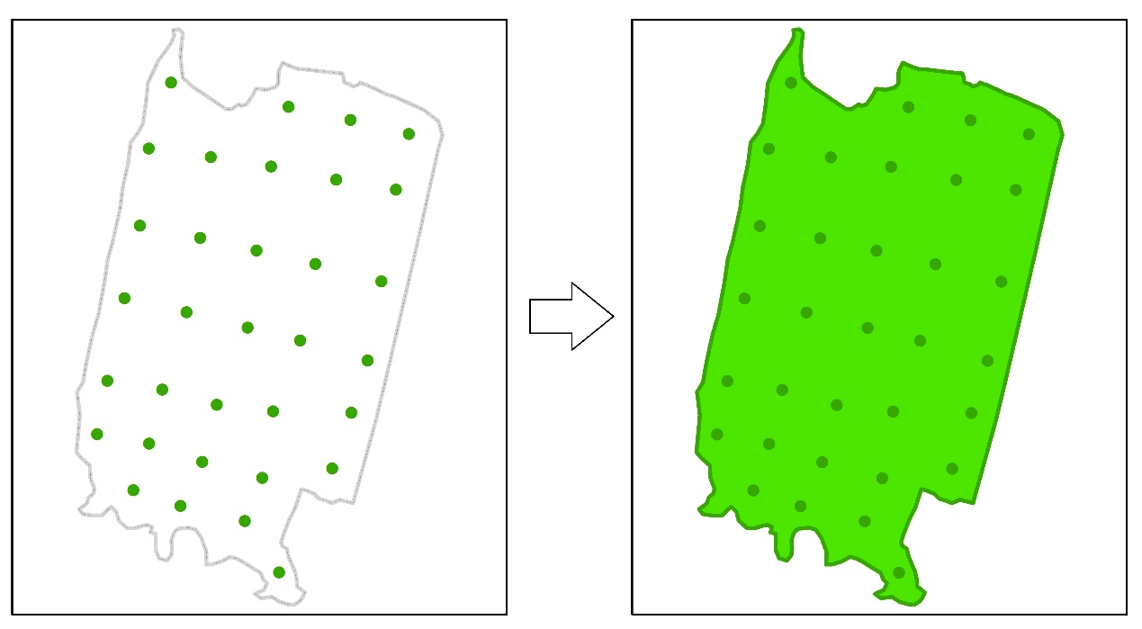
图2 风险单元判定示意图（情形1）
——当风险单元内存在不同风险水平的点位时，某类水平的点位数量占比超过80%，其他点位（非高风险点位）不连续分布，该单元则按照优势点位的风险水平计（如图3所示）；如存在2个或以上非优势点位连续分布，则按地物边界（地块边界、村界、道路、沟渠、河流等），划分出连续的非优势点位对应的风险单元。（如图4所示）
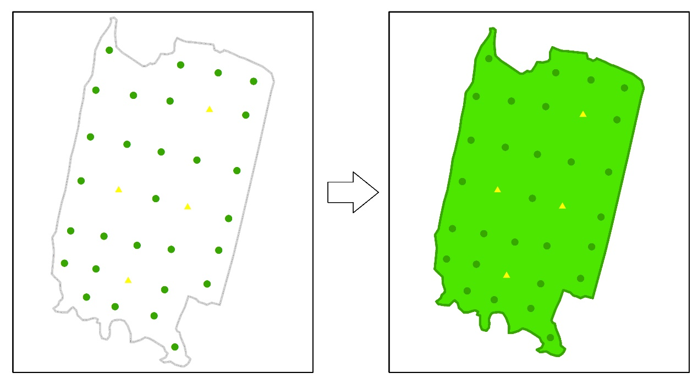图3 风险单元判定示意图（情形2-1）
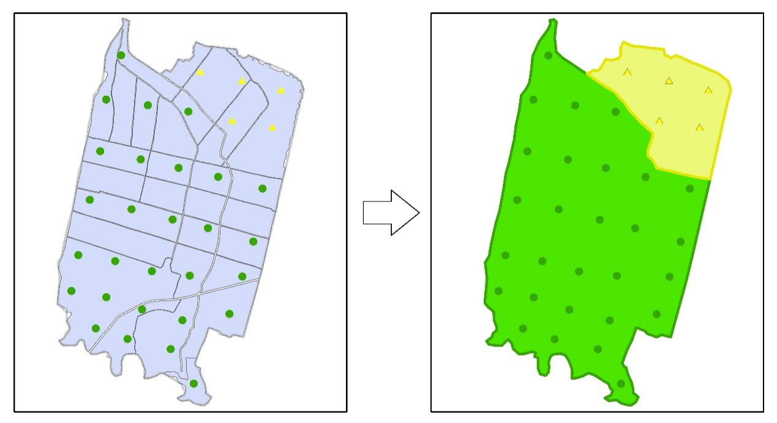
图4 风险单元判定示意图（情形2-2）
——对孤立的高风险点位，根据影像信息或实地踏勘情况划分出对应的高风险类范围；如果无法判断边界，则按最靠近的地物边界（地块边界、村界、道路、沟渠、河流等），划出合理较小的面积范围。（如图5所示）
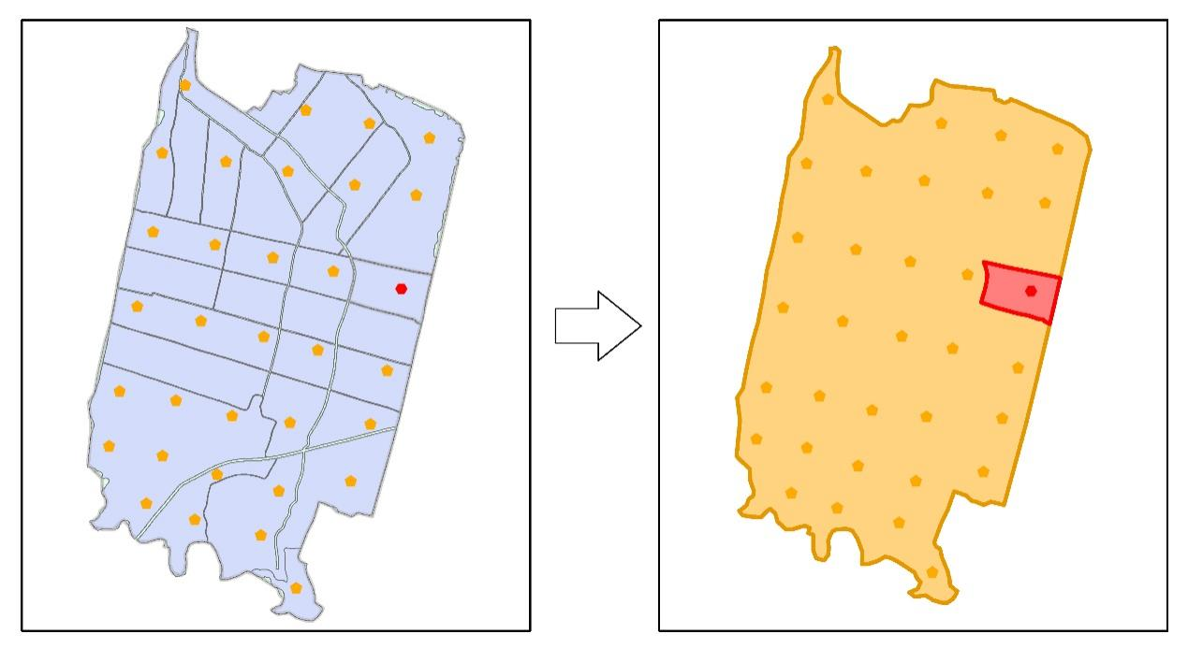
图5 风险单元判定示意图（情形3）
——当风险单元内存在不连续分布的中低风险点位，且无优势点位时，可将该风险单元划为中风险类。（如图6所示）
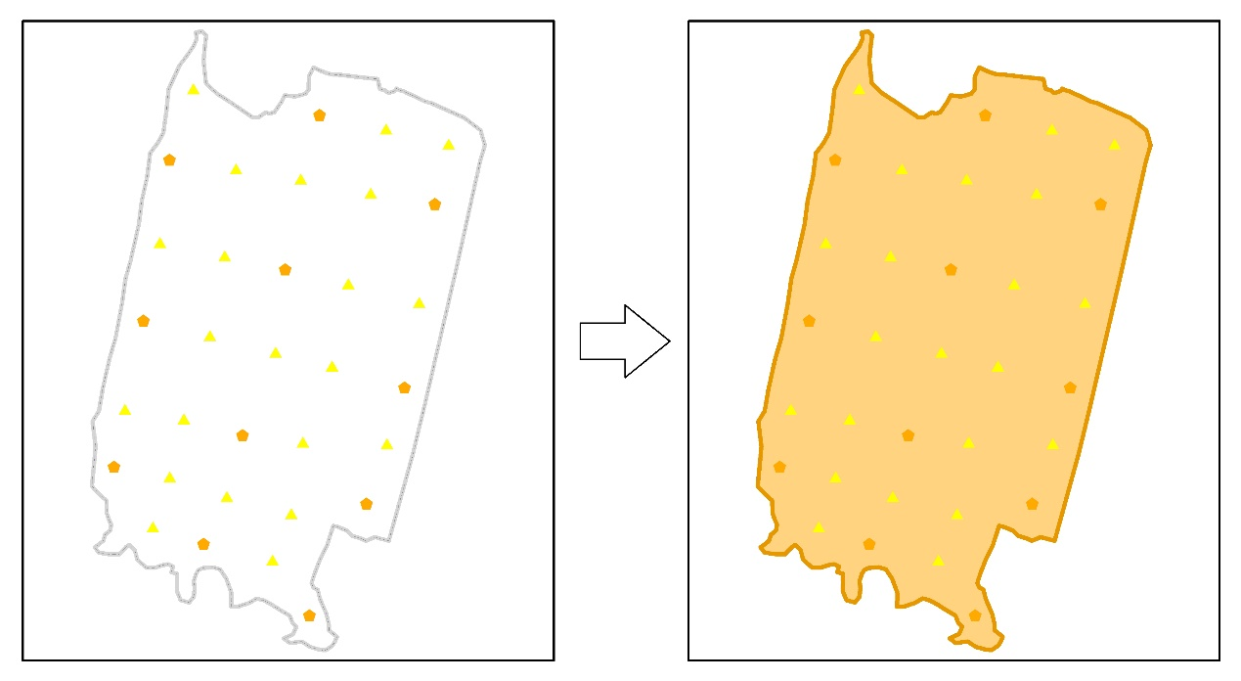图6 风险单元判定示意图（情形4）
注：表示无风险或风险可忽略点位；表示低风险点位；表示中风险点位；
表示高风险点位；表示待评价单元范围；表示耕地图斑范围；
表示评价后无风险或风险可忽略区域；表示评价后低风险区域；
表示评价后中风险；表示评价后高风险区域。
在镉、汞、砷、铅、铬单因子风险单元划分的基础上，将以上因子叠合形成新的风险单元，风险单元的风险水平按最高风险确定。

6.6 不确定性分析
分析造成食用农产品产地重金属风险评估结果不确定性的主要来源，包括有关资料和数据充分度、评估指标及其参数取值的适宜度等多个方面。分析评估过程中遇到的限制条件、欠缺信息等，及其对评估结论的影响。

6.7 风险管控策略
食用农产品产地重金属风险水平与风险管控策略对应表见表4。
表4 食用农产品产地重金属风险水平与风险管控策略对应表
风险水平 | 风险管控策略
无风险或  风险可忽略 | 坚持最严格的耕地保护制度，防止新增污染。对于安全利用类或严格管控类耕地上的无风险或风险可忽略的风险单元，可考虑在耕地土壤环境质量类别动态更新时，调整为优先保护类耕地。
低风险 | 采取农艺调控、替代种植等风险管控措施，降低农产品超标风险。定期开展土壤和农产品协同监测与评价，加强对农民、农业合作社等的技术指导与培训。对于优先保护类与严格管控类耕地上的低风险单元，可考虑在耕地土壤环境质量类别动态更新时，调整为安全利用类耕地
中风险 | 在低风险单元风险管控措施的基础上，考虑增施修复类措施。修复活动应当优先采取不影响农业生产、不降低土壤生产功能的生物修复措施，阻断或减少污染物进入农产品可食部分。对于优先保护类或严格管控类耕地上的中风险单元，可考虑在耕地土壤环境质量类别动态更新时，调整为安全利用类耕地
高风险 | 采取调整种植结构、划定特定农产品禁止生产区域、退耕还林还草、退耕还湿、轮作休耕、轮牧休牧等严格管控类措施。根据情况开展土壤和农产品协同监测与评价，加强对农民、农业合作社等的技术指导与培训。对于优先保护类或安全利用类耕地上的高风险单元，可考虑在耕地土壤环境质量类别动态更新时，调整为严格管控类耕地

7 风险评估报告撰写

7.1 编制要求
在完成全部风险评估工作的基础上，总结分析风险评价过程和结论，客观评价目标区域内农产品产地重金属风险情况及其管控措施与对策，编制评价报告。

7.2 报告内容和格式
报告内容主要包括评估区域概况、编制依据、资料收集与分析、点位布设与采样检测、划分调查单元、点位风险评估、划分风险单元、评估结论、不确定性分析、风险管控策略建议、附件等内容。报告编制大纲可参考本文件附录。

7.3 结论与建议
评价结论应明确评价区域内重金属可能的来源、污染类型与风险水平，根据风险评估结论，提出目标区域内食用农产品产地重金属风险管控措施的建议或方案。
附 录
（资料性）
食用农产品产地重金属风险评估报告编制大纲
1 评估区域概况
1.1 基本情况
1.2 农产品产地类型、面积及分布情况
1.3 历史性土壤污染调查监测情况
2 编制依据
包括相关法律法规、标准规范、政策文件等
3 资料收集与分析
3.1 评价区域环境状况
3.2 重点污染源情况
3.3 土壤及农产品数据信息
4 划分调查单元
包括划分调查单元、调查单元内点位布设与采样检测等
5 点位风险评估
5.1 点位风险评估指标
5.2 点位风险评估水平
6 划分风险单元
6.1 确定治理单元
6.2 评价指标
6.3 风险单元风险评估水平
7 评估结论
8 不确定性分析
9 风险管控策略建议
附件
包括支撑食用农产品产地重金属风险评价相关图件及相关表格等

